习题三
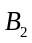
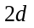
图3-1
一、选择题
1．如图3-1所示，两根长直载流导线垂直纸面放置，电流I₁ =1A，方向垂直纸面向外；电流I₂ =2A，方向垂直纸面向内，则P点的磁感应强度的方向与x轴的夹角为[ ]
（A）30˚； （B）60˚； （C）120˚； （D）210˚。
答案：

2．如图3-2所示，一半径为R的载流圆柱体，电流I均匀流过截面。设柱体内（r < R）的磁感应强度为B₁，柱体外（r > R）的磁感应强度为B₂，则 [ ]
图3-2
R
r
O
（A）B₁、B₂都与r成正比；
（B）B₁、B₂都与r成反比；
（C）B₁与r成反比，B₂与r成正比；
（D）B₁与r成正比，B₂与r成反比。
答案：

3．在安培环路定理中，磁感应强度与稳恒电流的关系，下列几种说法中正确的是 [ ]
（A）仅与包围在闭合曲线内的电流有关。
（B）若闭合曲线内没有包围电流，则曲线上各点的必为零。
（C）若闭合曲线上各点均为零，则该曲线所包围电流的代数和为零。
（D）不通过闭合曲线Ｌ的电流，对的环流贡献为零，在曲线上产生的为零。
答案：

4．一无限长直圆筒，半径为R，表面带有一层均匀电荷，面密度为，在外力矩的作用下，这圆筒从t=0时刻开始以匀角加速度绕轴转动，在t时刻圆筒内离轴为r处的磁感应强度的大小为 [ ]
（A）0； （B）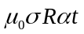； （C）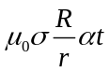； （D）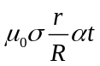。
答案：

5．能否用安培环路定律，直接求出下列各种截面的长直载流导线各自所产生的磁感应强度。（1）圆形截面；（2）半圆形截面；（3）正方形截面 [ ]
（A）第（1）种可以，第（2）（3）种不行；
（B）第（1）（2）种可以，第（3）种不行；
（C）第（1）（3）种可以，第（2）种不行；
（D）第（1）（2）（3）种都可以。
答案：

二、填空题
ba
I
a
图3-3
P
1．如图3-3所示，一无限长扁平铜片，宽度为a，厚度不计，电流I在铜片上均匀分布。求铜片外与铜片共面、离铜片右边缘为b处的P点的磁感应强度的大小 。

2．在真空中，电流I由长直导线1沿垂直bc边方向经a点流入一电阻均匀分布的正三角形线框，再由b点沿平行ac边方向流出，经长直导线2返回电源，如图3-4所示。三角形框每边长为l，则在该正三角框中心O点处磁感应强度的大小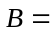______________。
答案：。
Ia
Ia
ba
aa
ca
ea
Oa
1a
2a
图3-4

图3-5
b
b
a
I
O
X
dS
3．在一根通有电流I的长直导线旁，与之共面地放着一个长、宽各为a和b的矩形线框，线框的长边与载流长直导线平行，且二者相距为b，如图3-5所示。在此情形中，线框内的磁通量 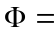______________。

4．电子在磁感应强度为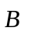的均匀磁场中沿半径为R的圆周运动，电子运动所形成的等效圆电流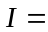______________；等效圆电流的磁矩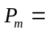______________。(已知电子电量的大小为e，电子的质量为m)。




5．如图3-6所示，无限长直导线在P处弯成半径为R的圆，当通以电流I时，则在圆心O点的磁感强度大小等于 ；方向 。
图3-6

三、计算题
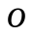
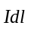
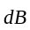
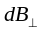
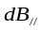
1．如图3-7所示，载流圆线圈通有电流为I，求载流圆线圈轴线上某点P的磁感应强度。
图3-7

2．一个塑料圆盘，半径为R，电荷q均匀分布于表面，圆盘绕通过圆心垂直盘面的轴转动，角速度为ω。求圆盘中心处的磁感应强度。
ω
dr
r
σ
R
图3-8

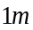
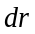
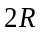
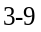
3．如图3-9所示，真空中一无限长圆柱形铜导体，磁导率为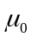，半径为R，I均匀分布，求通过S（阴影区）的磁通量。

4、如题图3-10所示，电缆由一导体圆柱和一同轴的导体圆筒构成。使用时，电流从一导体流去，从另一导体流回，电流都是均匀地分布在横截面上。设圆柱的半径为，圆筒的内外半径分别为和，场点到轴线的垂直距离为。用安培环路定理求在下列范围内该处的磁感应强度B和磁场强度H：
（1）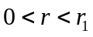； （2）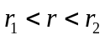；
（3）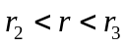； （4）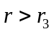。
I
r
r₁
r₃
I
r₂
题图3－10

5 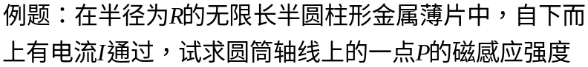
⊙
P
x
y
⊙
⊙
⊙
⊙
⊙
⊙

